Kraków, dnia 02.08.2022r.
ZZP-271-29-25/22
PYTANIA I ODPOWIEDZI XVIII

Dotyczy: zamówienia w trybie podstawowym art. 275 ust. 1 ustawy - nr ZP-25/22

Szpital Kliniczny im. dr. J. Babińskiego SPZOZ w Krakowie uprzejmie informuje, że w dniu 29.07.2022r. wpłynęło do Zamawiającego pytanie do postępowania prowadzonego na podstawie przepisów ustawy z dnia 11.09.2019 r. - Prawo zamówień publicznych w trybie zamówienia podstawowego:

Pytanie nr 1
Proszę o podanie parametrów technicznych platformy dla niepełnosprawnych - w dokumentacji brak jest danych, które są niezbędne do prawidłowej wyceny produktu u producentów.
Odpowiedź: Zgodnie z wcześniejszymi odpowiedziami na pytania.

Pytanie nr 2
W przedmiarze platforma występuje w dwóch kompletach, a więc proszę o potwierdzenie że poziomu parteru do kondygnacji -1 ma być zamontowana jedna platforma dla niepełnosprawnych, a z kondygnacji +1 na poziom poddasza druga platforma.
Odpowiedź: Zgodnie z projektem należy zamontować jedną platformę. Skorygowano w przedmiarach.

Pytanie nr 3
W przedmiarze pojawia się pozycja dotycząca dostarczenia osuszaczy w ilości 1 kpl - proszę o określenie dokładnej ilości (sztuk) osuszaczy.
Odpowiedź: 1kpl = 1 szt.

Pytanie nr 4
Czy kabiny HPL wchodzą w zakres zamówienia? Znajdują się w opisie technicznym dokumentacji, a brak w przedmiarze.
Odpowiedź: Tak, należy uwzględnić w wycenie. – są uwzględnione w poz. 30 pod nazwą „ścianki systemowe – toalety”.

Pytanie nr 5
W dokumentacji projektowej dotyczącej balustrady nie ma określonych wymiarów elementów składowych balustrady zewnętrznej. Brak obmiaru w przedmiarze na wykonanie tej balustrady. Proszę o korektę.
Odpowiedź: Wymiary zgodnie z rysunkiem Arch/15. – wszystkie elementy ślusarskie uwzględnione są w dziale 7 „Roboty ślusarskie”.

Pytanie nr 6
W opisie technicznym znajduje się informacja o wymianie balustrady wewnętrznej na klatce schodowej wg istniejących - proszę o przesłanie zdjęć wzoru jakie balustrady należy wycenić i potwierdzenie ilości z przedmiaru która podlega wymianie - 10m.
Odpowiedź: Należy uwzględnić wymianę poręczy wewnętrznych w klatce schodowej pom. 0.10 na wszystkich kondygnacjach.
Zdjęcie istniejących, poniżej. – uwzględniono w dziale 7.

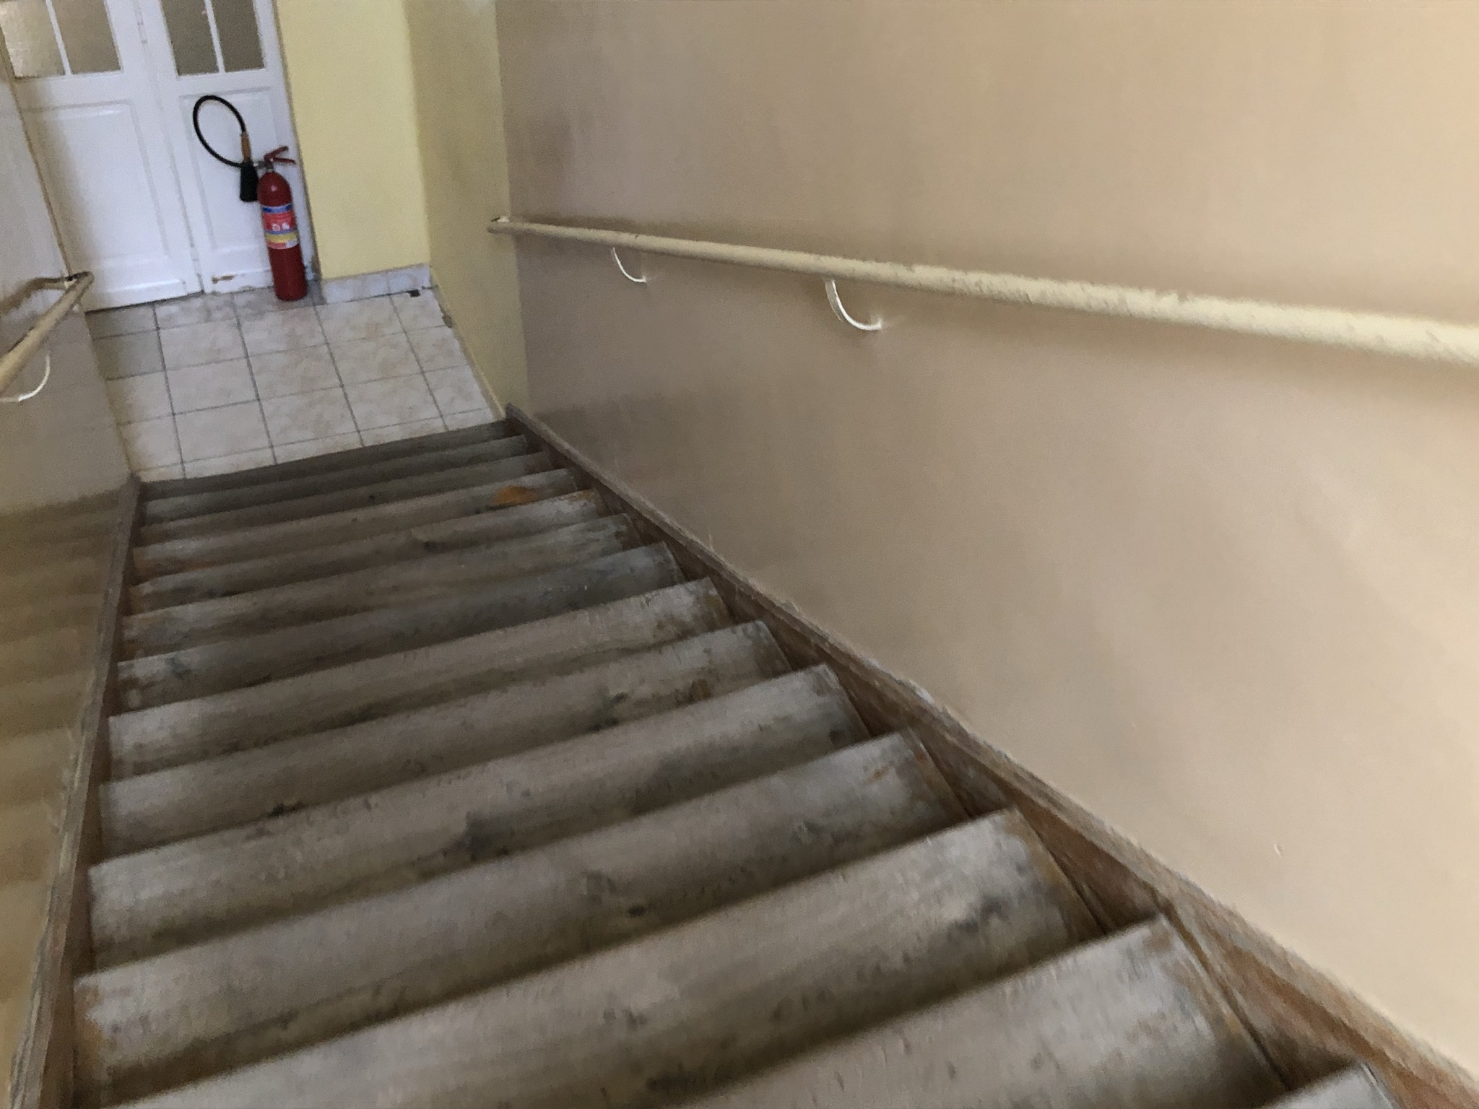

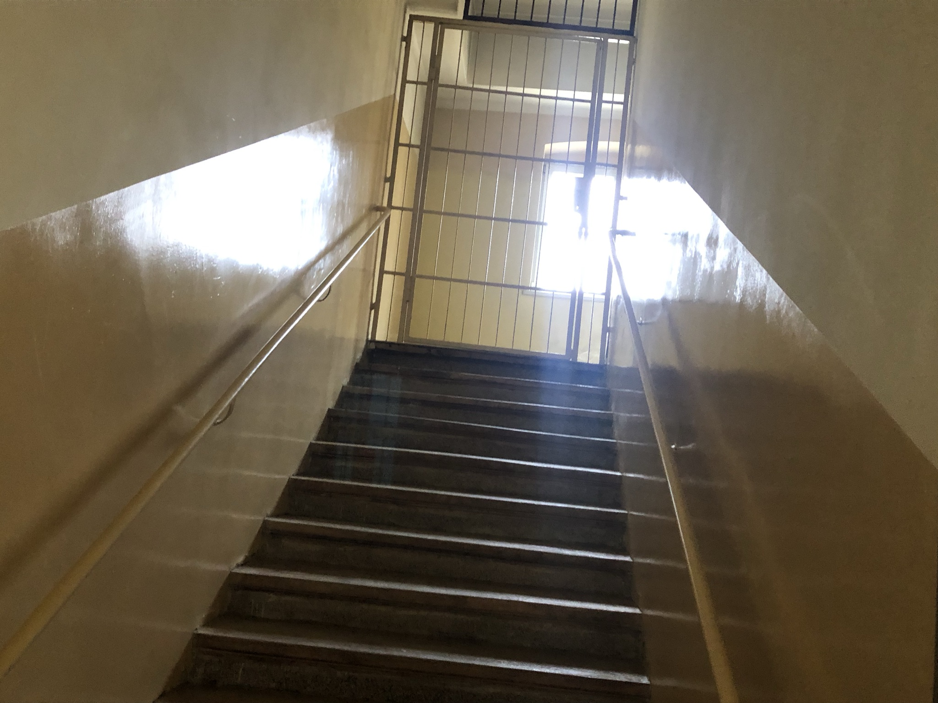

Mając na uwadze powyższe odpowiedzi oraz odpowiedzi na wcześniej zadane pytania Zamawiający dokonuje aktualizacji Przedmiarów robót, które załączone zostają do niniejszej odpowiedzi.
Dodatkowo Zamawiający do niniejszej odpowiedzi załącza zaktualizowane części dokumentacji projektowej (rysunki, rzuty), które należy uwzględnić przy składaniu oferty.
Oferta Wykonawcy winna zostać złożona w oparciu o zaktualizowane Przedmiary robót i zaktualizowane części dokumentacji projektowej.

Tym samym Zamawiający, na mocy art. 271 ust. 3 ustawy Prawo Zamówień Publicznych przedłuża termin składania ofert o czas niezbędny na ich przygotowanie lub wprowadzenie zmian w ofertach.
Nowy termin składania ofert: 12 sierpnia 2022r. godz. 09:00.

Powyższe zmiany stanowią integralną część SWZ, w związku z tym należy uwzględnić je przy sporządzaniu oferty, pozostałe zapisy SWZ pozostają bez zmian.
Podstawa prawna: art. 284 ust. 1 i 2 ustawy Prawo Zamówień Publicznych.

Załącznik:
Przedmiary_po_zmianie_z_dnia_02.08.2022
Zaktualizowana_częściowo_dokumentacja_projektowa_po_zmianie_z_dnia_02.08.2022

Powyższe zmiany stanowią integralną część SWZ, w związku z tym należy uwzględnić je przy sporządzaniu oferty, pozostałe zapisy SWZ pozostają bez zmian.
Podstawa prawna: art. 284 ust. 1 i 2 ustawy Prawo Zamówień Publicznych.

Michał Tochowicz - Dyrektor
…………………………..
(w imieniu Zamawiającego)

